 | Objednatel:
 |  |  | Městská knihovna Tábor
 | 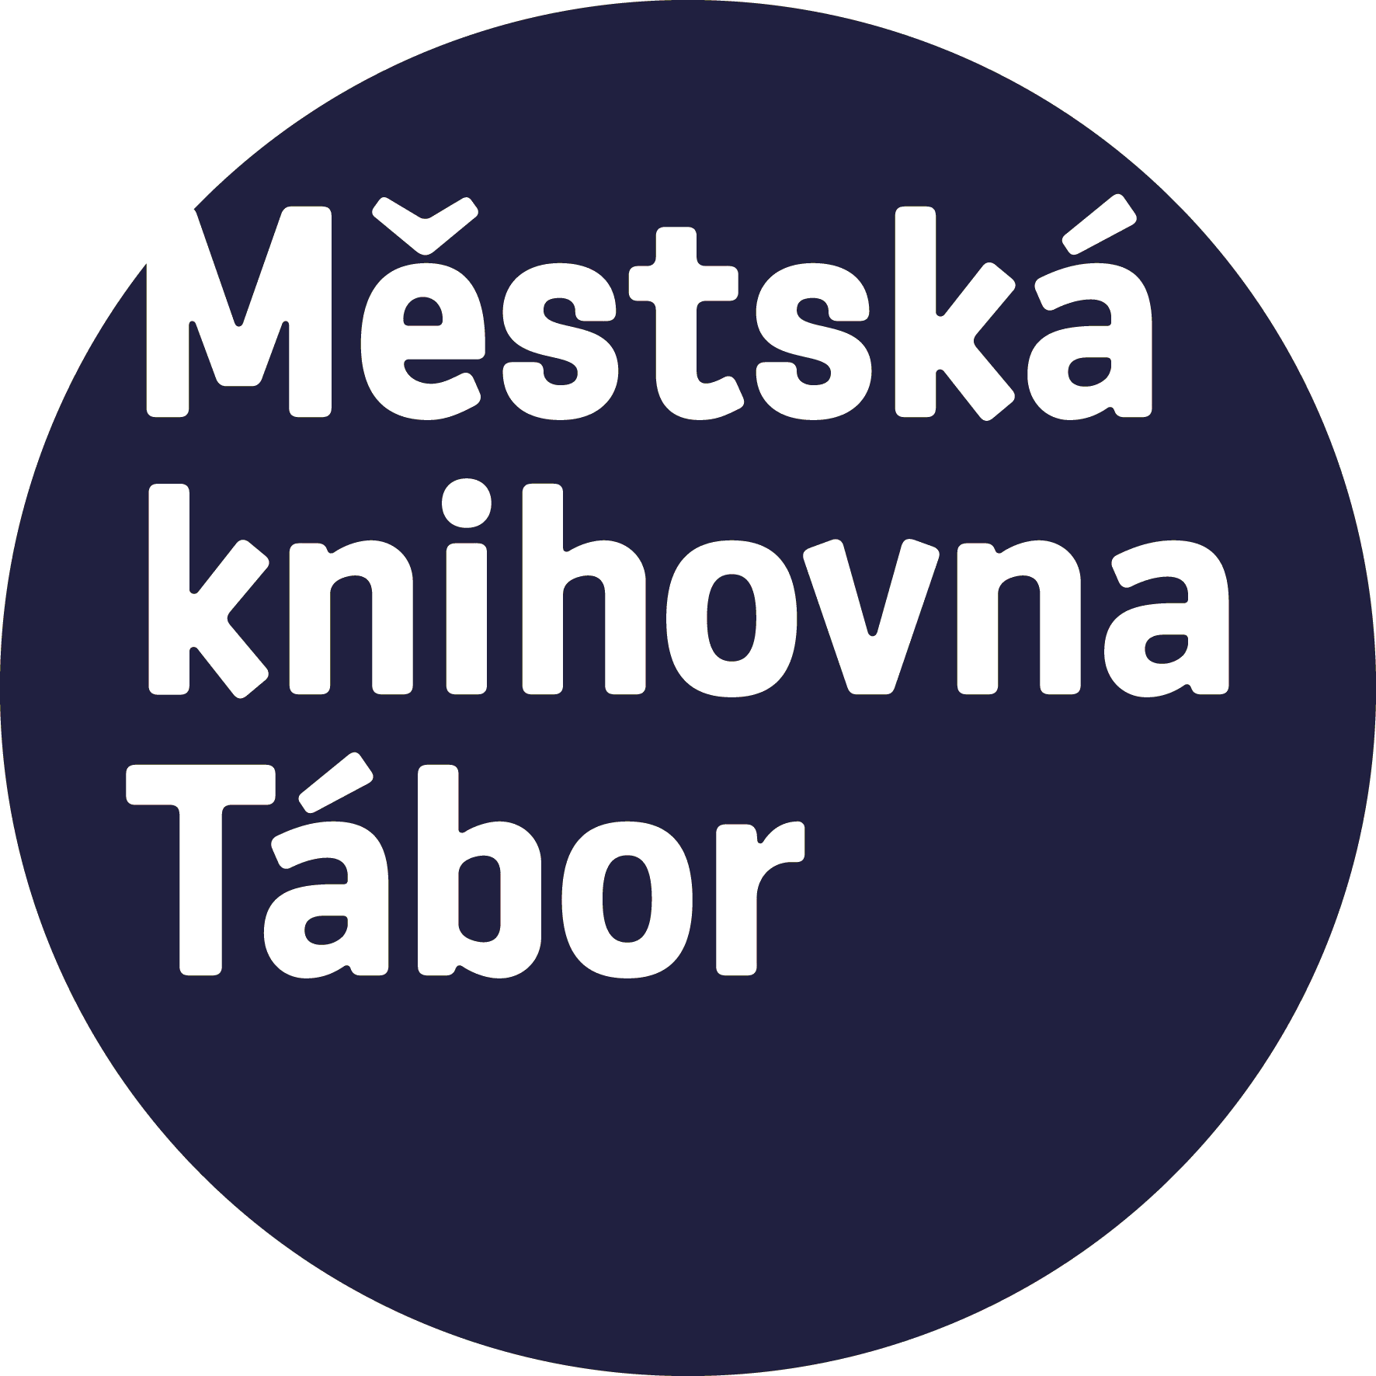 |  | Jiráskova 1775
 |  |  | 39001 Tábor |  |  | Dodavatel: |  | IČO: | 10193260 | DIČ: | CZ10193260
 |  |  | IČO: | 70886334 |  | Ludmila Loukotová - OPA
 |  |  | DIČ: |  |  | Sládkovičova 1229
 |  |  |  |  |  | Krč
 |  |  |  |  |  | 142 00 Praha
Objednávka knih pro Měk Tábor - RO

Objednáváme knihy pro Městskou knihovnu Tábor - RO viz přiložený seznam.

Tuto objednávku akceptujeme:
Ludmila Loukotová - OPA
IČ:10193260
Sládkovičova 1229
14200 Praha 4

Podpis:

Datum: 11.10.2016

 | V Táboře dne: | 11.10.2016
 | Vyřizuje: Ing. Zuzana Sedláková

